2023-2024学年山西省运城市永济市科目一模拟考试100题含答案

1、如图所示，通过有这个标志的路口时应该减速让行。
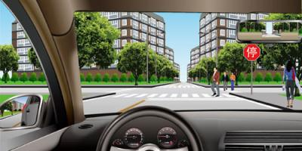
A、正确
B、错误
正确答案：B
分析：应停车让行，而不是减速让行，注意右边上的停车让行标志。

2、驾驶机动车上路行驶，后排乘车人可以不系安全带。
A、正确
B、错误
正确答案：B
分析：《道路交通安全法》第五十一条规定：机动车行驶时，驾驶人、乘坐人员应当按规定使用安全带。因此，后排乘车人在车辆行驶时也应系上安全带。

3、当驾驶车辆行经两侧有行人且有积水的路面时，应怎样做？
A、加速通过
B、正常行驶
C、减速慢行
D、连续鸣喇叭
正确答案：C
分析：常识题，减速可以防止溅水，按喇叭有提醒的作用，但不能防止溅水。 想想我们没车的时候是不是很讨厌那些在积水路面开快车的？好吧，我们还是不要做让别人讨厌的人了吧！

4、看到路口这种信号灯亮时，怎样做是正确的？
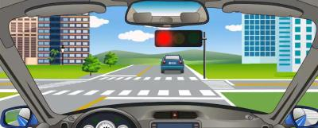
A、在不妨碍放行车辆、行人的情况下，可以左转
B、在不妨碍放行车辆、行人的情况下，可以通行
C、在不妨碍放行车辆、行人的情况下，可以直行
D、在不妨碍放行车辆、行人的情况下，可以右转
正确答案：D
分析：绿灯表示可以直行，左转或右转的车辆可以在不妨碍其他车辆、非机动车、行人通行的情况下可以通行。红灯时，如果在不妨碍其他车辆行人通行的情况下，可以右转。

5、高速公路上车辆发生故障后，开启危险警报闪光灯和摆放警告标志的作用是警告后续车辆注意避让。
A、正确
B、错误
正确答案：A
分析：开启危险警报闪光灯和摆放警告标志是为了让后车注意避让，避免发生事故。

6、办理残疾人专用小型自动挡载客汽车驾驶证业务时，身体条件证明自出具之日起6个月内有效。
A、正确
B、错误
正确答案：A
分析：《机动车驾驶证申领和使用规定》规定：办理残疾人专用小型自动挡载客汽车驾驶证业务时，提交的身体条件证明应当由经省级卫生健康行政部门认定的专门医疗机构出具。办理其他机动车驾驶证业务时，提交的身体条件证明应当由县级、部队团级以上医疗机构，或者经地市级以上卫生健康行政部门认定的具有健康体检资质的二级以上医院、乡镇卫生院、社区卫生服务中心、健康体检中心等医疗机构出具。 身体条件证明自出具之日起六个月内有效。 公安机关交通管理部门应当会同卫生健康行政部门在办公场所和互联网公示辖区内可以出具有关身体条件证明的医疗机构名称、地址及联系方式。

7、驾驶机动车遇到前方低速行驶的洒水车作业时，以下做法错误的是什么？
A、注意避让
B、若洒水车有指示箭头，在确保安全的情况下按箭头指示方向变更车道
C、若洒水车无指示箭头，在确保安全的情况下选择合适的车道变更
D、通过洒水车时应急加速通过
正确答案：D
分析：驾驶机动车遇到前方低速行驶的洒水车作业时，需要注意避让；若洒水车有指示箭头，在确保安全的情况下按箭头指示方向变更车道；若洒水车无指示箭头，在确保安全的情况下选择合适的车道变更。

8、驾驶小型汽车下陡坡时允许熄火滑行。
A、正确
B、错误
正确答案：B
分析：当然不行，一定要用着火并且挂着档下陡坡。

9、对未取得驾驶证驾驶机动车的，追究其法律责任。
A、正确
B、错误
正确答案：A
分析：这个是要追究你的法律责任的。而且出任何事故都是你全职，因为你是无证驾驶。

10、高速公路上车辆发生故障后，开启危险警报闪光灯和摆放警告标志是为了向其他车辆求助。
A、正确
B、错误
正确答案：B
分析：开启危险警报闪光灯和摆放警告标志是为了让后车注意避让，避免发生事故。

11、轻型牵引挂车科目二考试内容包括：倒车入库、桩考、曲线行驶、直角转弯。
A、正确
B、错误
正确答案：B
分析：《机动车驾驶证申领和使用规定》规定，科目二考试内容包括：（一）大型客车、重型牵引挂车、城市公交车、中型客车、大型货车考试桩考、坡道定点停车和起步、侧方停车、通过单边桥、曲线行驶、直角转弯、通过限宽门、窄路掉头，以及模拟高速公路、连续急弯山区路、隧道、雨（雾）天、湿滑路、紧急情况处置；（二）小型汽车、低速载货汽车考试倒车入库、坡道定点停车和起步、侧方停车、曲线行驶、直角转弯；（三）小型自动挡汽车、残疾人专用小型自动挡载客汽车考试倒车入库、侧方停车、曲线行驶、直角转弯；（四）轻型牵引挂车考试桩考、曲线行驶、直角转弯；（五）三轮汽车、普通三轮摩托车、普通二轮摩托车和轻便摩托车考试桩考、坡道定点停车和起步、通过单边桥；（六）轮式专用机械车、无轨电车、有轨电车的考试内容由省级公安机关交通管理部门确定。对第一款第一项至第三项规定的准驾车型，省级公安机关交通管理部门可以根据实际增加考试内容。

12、这属于哪一类标志？
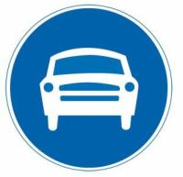
A、警告标志
B、禁令标志
C、指示标志
D、指路标志
正确答案：C
分析：指示标志的颜色为蓝底、白图案；形状分为圆形、长方形和正方形。 指路标志用以传递道路方向，地点，距离信息的标志。 禁令标志的颜色，除个别标志外，为白底，红圈，红杠，黑图案。图案压杠。 警告标志是警告车辆、行人注意危险地点的标志。警告标志的颜色为黄底、黑边、黑图案，形状为等边三角形，顶角朝上。

13、雾天行车听到对方鸣喇叭，也应该鸣喇叭回应，以提示对方车辆。
A、正确
B、错误
正确答案：A
分析：说法正确，雾天时视线受阻，可多鸣笛提醒对方车辆。

14、驾驶机动车发生财产损失交通事故，当事人对事实及成因无争议的可先撤离现场
A、正确
B、错误
正确答案：A
分析：也就是私了。

15、这个标志的含义是警告车辆驾驶人注意前方设有信号灯。
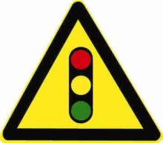
A、正确
B、错误
正确答案：A
分析：警告标志警告车辆驾驶人注意前方设有信号灯。用以警告车辆驾驶人注意前方路段设有信号灯，应依信号灯指示行车。

16、如图所示，右前方A车若想左转，以下做法正确的是什么？
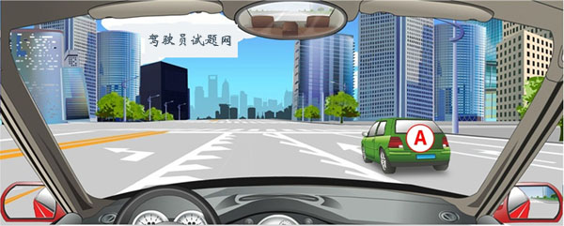
A、直行通过，重新选择行驶路线
B、从直行车道左转
C、直接变更到左转车道
D、向右转弯，重新选择行驶路线
正确答案：A
分析：A车若想左转，应该行驶在左转弯车道，但从图中可以看出，A车在直行车道，且左边是白色实线，此时不可以变更到左转车道，因此A车只能直行通过当前路口，重新选择行驶路线。

17、电动汽车发生起火，应立即切断电源，火势较大无法控制时，要远离车辆，立即报警。
A、正确
B、错误
正确答案：A
分析：电动汽车的电池着火非常危险，如果火势刚起，在能够断电的情况下，一定要立马断电 。火势较大没办法控制时，要立即远离车辆并拨打报警电话。

18、这样在路边临时停放机动车有什么违法行为？
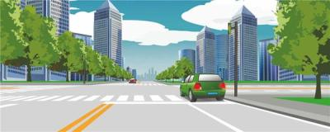
A、在非机动车道停车
B、在人行横道上停车
C、距离路边超过30厘米
D、在有禁停标线路段停车
正确答案：B
分析：图中车停在人行横道。规定是：在设有禁停标志、标线的路段，在机动车道与非机动车道、人行道之间设有隔离设施的路段以及人行横道、施工地段，不得停车；

19、如图所示，当越过停在人行横道前的A车时，B车应减速，准备停车让行。
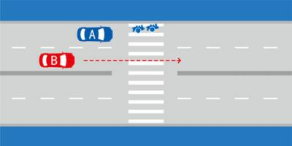
A、正确
B、错误
正确答案：A
分析：人行道上有人通过，要减速，随时准备停车让行人。

20、图中圈内的锯齿状白色实线是什么标线？
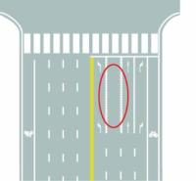
A、导向车道线
B、方向引导线
C、可变导向车道线
D、单向行驶线
正确答案：C
分析：这道儿左转右转还是直行都是可以的，关键看信号灯或者路面上的指标牌

21、被保险机动车1年内没有发生交通事故，下一年的保险费率会降低。
A、正确
B、错误
正确答案：A
分析：《机动车交通事故责任强制保险条例》规定：被保险机动车没有发生道路交通安全违法行为和道路交通事故的，保险公司应当在下一年度降低其保险费率。在此后的年度内，被保险机动车仍然没有发生道路交通安全违法行为和道路交通事故的，保险公司应当继续降低其保险费率，直至最低标准。被保险机动车发生道路交通安全违法行为或者道路交通事故的，保险公司应当在下一年度提高其保险费率。多次发生道路交通安全违法行为、道路交通事故，或者发生重大道路交通事故的，保险公司应当加大提高其保险费率的幅度。在道路交通事故中被保险人没有过错的，不提高其保险费率。降低或者提高保险费率的标准，由保监会会同国务院公安部门制定。

22、未取得机动车驾驶证申请人，在道路上学习驾驶时，没有教练员随车指导，由公安机关交通管理部门处多少元罚款？
A、二千元以上五千元以下罚款
B、二十元以上二百元以下罚款
C、二百元以上二千元以下罚款
D、一千元以上三千元以下罚款
正确答案：C
分析：《机动车驾驶证申领和使用规定》规定，申请人在道路上学习驾驶时，有下列情形之一的，由公安机关交通管理部门按照《道路交通安全法》第九十九条第一款第一项（未取得机动车驾驶证、机动车驾驶证被吊销或者机动车驾驶证被暂扣期间驾驶机动车的，由公安机关交通管理部门处二百元以上二千元以下罚款）规定予以处罚：（一）未取得学习驾驶证明的；（二）没有教练员或者随车指导人员的；（三）由不符合规定的人员随车指导的。将机动车交由有前款规定情形之一的申请人驾驶的，由公安机关交通管理部门按照《道路交通安全法》第九十九条第一款第二项规定予以处罚。

23、这个路面标记是何含义？
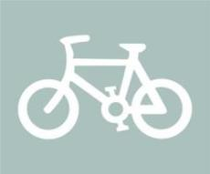
A、自行车专用道
B、非机动车道
C、摩托车专用道
D、电瓶车专用道
正确答案：B
分析：如果出行请环保出行，这是非机动车（就是不烧油的）不要把四轮的开到他们的道上

24、这个地面标记的含义是预告前方设有交叉路口。

A、正确
B、错误
正确答案：B
分析：本题答案：错误，图片解析 指示标线，人行横道预警棱形图标。

25、这个标志是何含义？
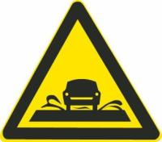
A、过水路面
B、渡口
C、泥泞道路
D、低洼路面
正确答案：A
分析：过水路面指的是：通过平时无水或流水很少的宽浅河流，而修筑的在洪水期间容许水流浸过的路面。

26、如图所示，遇到车辆无法继续行驶的情况时，怎样按规定放置危险警告标志？
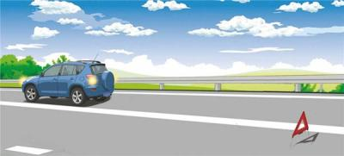
A、在车后50米处放置警告标志
B、在车后50米至100米处放置警告标志
C、在车后150米以外放置警告标志
D、根据道路交通情况在适当位置放置警告标志
正确答案：C
分析：机动车在高速公路上发生故障时，警告标志应当设置在故障车来车方向150米以外，车上人员应当迅速转移到右侧路肩上或者应急车道内，并且迅速报警。（注意：最安全的是车上人员应迅速转移至车辆右前方护栏外的安全地带。）

27、申请准驾车型为残疾人专用小型自动挡载客汽车驾驶证的申请人，应当符合的年龄条件是多少？
A、18周岁以上，无上限年龄
B、18周岁以上60周岁以下
C、20周岁以上70周岁以下
D、20周岁以上60周岁以下
正确答案：A
分析：根据公安部交通管理局发布的新措施，自2020年11月20日起，申请小型汽车、小型自动挡汽车、轻便摩托车驾驶证18周岁以上，取消70周岁的年龄上限。对70周岁以上人员考领驾驶证的，增加记忆力、判断力、反应力等能力测试，保证身体条件符合安全驾驶要求。

28、交通事故的损失是由非机动车驾驶人、行人故意碰撞机动车造成的，机动车一方也要承担赔偿责任。
A、正确
B、错误
正确答案：B
分析：交通事故的损失是由非机动车驾驶人、行人故意造成的，机动车一方不承担责任。

29、这个标志是何含义？
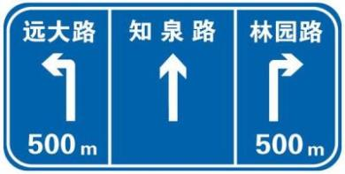
A、交叉路口预告
B、车道方向预告
C、分道信息预告
D、分岔处预告
正确答案：A
分析：分向行驶车道边上是虚线，下面没有距离标志。。交叉路口标志就是这个。。是有距离数字的。

30、根据交通违法行为的严重程度，一次记分的分值为：12分、6分、3分、2分、1分。
A、正确
B、错误
正确答案：B
分析：《道路交通安全违法行为记分管理办法》规定，根据交通违法行为的严重程度，一次记分的分值为12分、9分、6分、3分、1分。

31、怎样通过这样的路口？
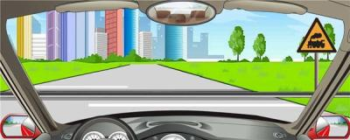
A、不减速通过
B、加速尽快通过
C、紧随前车通过
D、减速或停车观察
正确答案：D
分析：右侧为无人看守的铁路标志，既然是无人看守，您就得悠着点，减速或停车观察一下吧。

32、在图中所示的道路上需要停车时，怎样选择正确的停放位置？
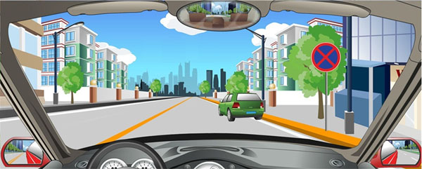
A、选择在路边不妨碍通行的地方停放
B、选择在标志前方安全的位置停车
C、只要没有禁止停车标线的路段都能停车
D、在这段道路上的任何地方都不能停车
正确答案：D
分析：如图所示：路边既有黄色实线禁停标线，又有禁停标志牌，因此，在这段道路上的任何地方都不能停车，禁止停车。

33、连续驾驶中型以上载客汽车、危险物品运输车辆超过4小时未停车休息或者停车休息时间少于20分钟的，一次记9分。
A、正确
B、错误
正确答案：A
分析：《道路交通安全违法行为记分管理办法》规定，机动车驾驶人有下列交通违法行为之一，一次记9分：（一）驾驶7座以上载客汽车载人超过核定人数百分之五十以上未达到百分之百的；（二）驾驶校车、中型以上载客载货汽车、危险物品运输车辆在高速公路、城市快速路以外的道路上行驶超过规定时速百分之五十以上的；（三）驾驶机动车在高速公路或者城市快速路上违法停车的；（四）驾驶未悬挂机动车号牌或者故意遮挡、污损机动车号牌的机动车上道路行驶的；（五）驾驶与准驾车型不符的机动车的；（六）未取得校车驾驶资格驾驶校车的；（七）连续驾驶中型以上载客汽车、危险物品运输车辆超过4小时未停车休息或者停车休息时间少于20分钟的。

34、在距这段路多少米以内的路段不能停放机动车？
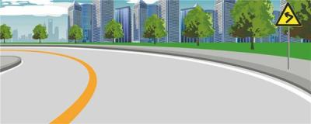
A、5米以内
B、10米以内
C、30米以内
D、50米以内
正确答案：D
分析：图片为急弯路。《中华人民共和国道路交通安全法实施条例》第六十三条 机动车在道路上临时停车，应当遵守下列规定： （二）交叉路口、铁路道口、急弯路、宽度不足４米的窄路、桥梁、陡坡、隧道以及距离上述地点５０米以内的路段，不得停车。

35、在后方无来车的情况下，在隧道中倒车应靠边行驶。
A、正确
B、错误
正确答案：B
分析：在隧道中是不允许倒车的，即使后方有无来车。

36、如果遇到图中这种情况需要超车时，可以在不影响公交车正常行驶的前提下借公交车道超越。
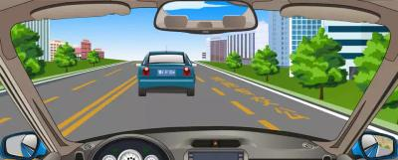
A、正确
B、错误
正确答案：B
分析：超车只能从左侧超车，并且车道内已经注明“公交车专用车道”，则此车道为公交车专用，其他车辆一般情况下不准占用。仅当发生事故、正常道路封闭有标示注明允许借用或者交警指示等特殊情况允许借道行驶。

37、驾驶机动车在道路上超车完毕驶回原车道时开启右转向灯。
A、正确
B、错误
正确答案：A
分析：驶机动车在道路上超车完毕驶回原车道时开启右转向灯。这个是对的。驶机动车在道路上超车驶回原车道时立即开启右转向灯。这个是错的。不能立即。要等与超车车辆拉开一定距离才可以。

38、驾驶机动车上坡时，在将要到达坡道顶端时要加速并鸣喇叭
A、正确
B、错误
正确答案：B
分析：肯定是错的，鸣喇叭对，但是加速是错误的。

39、驾驶机动车不能进入红色叉形灯或者红色箭头灯亮的车道。
A、正确
B、错误
正确答案：A
分析：《条例》第四十条 车道信号灯表示： (二)红色叉形灯或者箭头灯亮时，禁止本车道车辆通行。

40、驾驶小型载客汽车超过核定人数100%以上的，一次记9分。
A、正确
B、错误
正确答案：B
分析：《道路交通安全违法行为记分管理办法》规定，机动车驾驶人有下列交通违法行为之一，一次记12分：（一）饮酒后驾驶机动车的；（二）造成致人轻伤以上或者死亡的交通事故后逃逸，尚不构成犯罪的；（三）使用伪造、变造的机动车号牌、行驶证、驾驶证、校车标牌或者使用其他机动车号牌、行驶证的；（四）驾驶校车、公路客运汽车、旅游客运汽车载人超过核定人数百分之二十以上，或者驾驶其他载客汽车载人超过核定人数百分之百以上的；（五）驾驶校车、中型以上载客载货汽车、危险物品运输车辆在高速公路、城市快速路上行驶超过规定时速百分之二十以上，或者驾驶其他机动车在高速公路、城市快速路上行驶超过规定时速百分之五十以上的；（六）驾驶机动车在高速公路、城市快速路上倒车、逆行、穿越中央分隔带掉头的；（七）代替实际机动车驾驶人接受交通违法行为处罚和记分牟取经济利益的。

41、这属于哪一类标志？
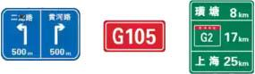
A、指路标志
B、指示标志
C、禁令标志
D、警告标志
正确答案：A
分析：指路标志指示市镇村的境界、目的地的方向和距离、高速公路出入口、著名地点所在等，用以传递道路方向，地点，距离信息。题中从左至右依次为交叉路口预告标志，国道编号，预告地点距离。

42、驾驶机动车超车应该提前开启左转向灯、变换使用远近光灯或鸣喇叭。
A、正确
B、错误
正确答案：A
分析：他又没有说白天或者晚上。（驾驶机动车超车应该提前开启左转向灯、变换使用远近光灯《或》鸣喇叭。 还有他指出的“或”，就是让你在不同的情况选者不同的方式，所以这是对的。

43、准驾车型为小型自动挡汽车的，可以驾驶低速载货汽车。
A、正确
B、错误
正确答案：B
分析：小型自动挡汽车（C2）准驾车型：小型、微型自动挡载客汽车以及轻型、微型自动挡载货汽车

44、机动车驾驶人可以通过互联网交通安全综合服务管理平台申请机动车驾驶证电子版。
A、正确
B、错误
正确答案：A
分析：《机动车驾驶证申领和使用规定》规定：车辆管理所应当使用互联网交通安全综合服务管理平台受理申请人网上提交的申请，验证申请人身份，按规定办理机动车驾驶证业务。互联网交通安全综合服务管理平台信息管理系统数据库标准和软件全国统一。

45、请判断图中右侧灰色机动车逆向行驶是属于什么行为？
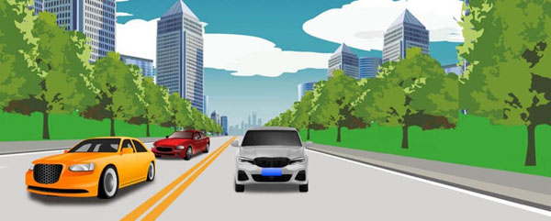
A、违法行为
B、违规行为
C、违章行为
D、违纪行为
以上内容仅为本文档的试下载部分，为可阅读页数的一半内容。如要下载或阅读全文，请访问：https://d.book118.com/737002015043006033

